

Universidad Nacional Autónoma de México
Facultad de Ingeniería
Compiladores (Cve: 0434)
Grupo: 04 - Semestre: 2025-2
Proyecto 02: Analizador Sintáctico Descendente Fecha de entrega: 16/05/2025 23:45 hrs
Profesor:

M.C. Laura Sandoval Montaño
Integrantes:

Arellanes Conde Esteban Méndez Galicia Axel Gael

índice
- Introducción 4
  - Objetivo: 4
  - Descripción: 4
  - Entregar: 9
- Desarrollo 9
  - Analizador Sintáctico 13
  - Analizador Léxico 23
- Referencias: 34
  - Bibliografía 34

2

Facultad de Ingeniería  Compiladores

Compiladores: Proyecto 02
Análisis léxico-sintáctico

Arellanes Conde Esteban

Méndez Galicia Axel Gael
Fecha límite de entrega: 18/03/2025 23:45:00 hrs (18 de Marzo de 2025 a las 23:45)

Compiladores - Proyecto 02

Introducción

Objetivo:

Construir, en un mismo programa, los analizadores Léxico y Sintáctico Descendente Recursivo que revisen programas escritos en el lenguaje definido por la gramática del Anexo A de este documento.

Descripci´on:

La entrada es un archivo con el programa fuente a analizar que deberá estar escrito en el lenguaje definido por la gramática del Anexo A de este documento. Este archivo de entrada se indicará desde la línea de comandos.

El programa realizará tanto el análisis léxico como el sintáctico. El analizador léxico deberá

3

generar además de los tokens, la cadena de átomos que será la entrada del analizador sintáctico. Los átomos se pueden ir generando a la par que los tokens, almacenándolos en una sola cadena.

Los átomos están definidos en este documento por cada componente léxico y corresponden a los elementos terminales de la gramática.

La tabla de clases de componentes léxicos con sus correspondientes átomos es:

Clase | Descripción | átomo
0 | Palabras reservadas | (ver tabla)
1 | Símbolos especiales | (ver tabla)
2 | Identificadores. Deben empezar por @, le deben seguir uno o más de los siguientes caracteres: de A-Z y a-z, vocales  mayu´sculas y minu´sculas pueden ir acentuadas, dígitos del 0  al 9, acepta ñ y ñ; y debe terminar con un guion bajo . | a
3 | Operadores aritméticos | (ver tabla)
4 | Operadores relacionales | (ver tabla)
5 | Operadores de asignación | (ver tabla)
6 | Constantes cadena. Inician y terminan con – .  Pueden contener cualquier carácter. | s
7 | Constantes enteras. No pueden iniciar con 0 si son 2 o  más dígitos. Pueden tener signo + o - . Puede tener el sufijo p (pequeño) o g(grande). Ejemplos: 0 -24 +34p 18g | e
8 | Constantes reales: La parte fraccionaria se escribe después de ‘ (ap´ostrofo). Ejemplos: 12’2 242’87 ‘604. Para escribir un valor real sin fracciones se pueden usar  los sufijos r o R. Ejemplos: 23r 649R. | r

El valor en los tokens y los átomos se indican en las siguientes tablas.

4

Valor | Palabra reservada | átomo | Valor | Palabra reservada | átomo
0 | Bool | b | 8 | Haz | h
1 | Cade | c | 9 | Mientras | w
2 | Continuar | t | 10 | Nulo | u
3 | Devo | d | 11 | Para | o
4 | Ent | n | 12 | Parar | p
5 | Fals | q | 13 | Si | i
6 | Flota | f | 14 | Sino | l
7 | Global | g | 15 | Ver | m

Valor | Op. Asig. | átomo
0 | -> | =
1 | +-> | #
2 | –> | ñ
3 | *-> | $
4 | /-> | V
5 | %-> | ?
6 | >>-> | :
7 | <<-> | ”
8 | ˆ-> | ˆ
9 | &-> | &

El analizador sintáctico deberá mostrar todos los errores sintácticos que encuentre, indicando qué se esperaba.

Como resultados, el analizador léxico-sintáctico deberá mostrar el contenido de la tabla de símbolos, las tablas de literales, los tokens y la cadena de átomos. Finalmente deberá indicar si está sintácticamente correcto el programa fuente.

5

Valor | Op. aritmético | átomo
0 | sum | +
1 | rest | -
2 | mult | *
3 | div | /
4 | mod | %
5 | inc | z
6 | dec | j
7 | exp | k
8 | dive | ~

Valor | Símbolo Especial | átomo
0 | < | (
1 | > | )
2 | << | [
3 | >> | ]
4 | # | {
5 | #! | }
6 | * | ;
7 | — | ,
8 | ° | .

    - Los errores que vaya encontrando el analizador léxico, los podrá ir mostrando en pantalla o escribirlos en un archivo, así como él o los errores sintácticos. Cuando encuentre un error sintáctico debe indicar en qué átomo de la cadena se encontr´o (con ubicación).

El programa deberá estar comentado, con una descripción breve de lo que hace (puede ser el objetivo indicado en este documento), el nombre de quienes elaboraron el programa y fecha de

6

Valor | Op. relacional | átomo
0 | h | >
1 | m | <
2 | e | ¡
3 | c | !
4 | he | X
5 | me | y

7

Entregar:

Un documento con la siguiente estructura:

Descripción del problema (no del programa).

Planeación del desarrollo del analizador (actividades realizadas).

El conjunto de selección de cada producción; si resultan conjuntos de selección no disjun- tos para producciones de un mismo no-terminal, hacer los ajustes pertinentes para que resulte una gramática LL(1) y explicarlo claramente en el documento.

Indicaciones de cómo correr el programa

Conclusiones de cada uno de los integrantes del equipo.

Nota: se podrá elaborar individualmente o en equipo de 2 Enviar el documento y s´olo el programa fuente definitivo en la tarea de la plataforma educativa correspondiente, en un archivo zip o rar y en su caso, sólo un miembro del equipo.

También sería conveniente enviar un archivo fuente de prueba (dentro del zip o rar).

Fecha de entrega: 15 de mayo de 2024.

Desarrollo

Número de Producción Conjunto de Selección (SEL)

<ListDecGlob> → <DecGlobal> <ListDecGlob> { g }

<ListDecGlob> → { $ } (fin de entrada)

<Program> → <Func><otraFunc> { b, c, n, f }

<otraFunc> → <Func><otraFunc> { b, c, n, f }

<otraFunc> → { $ }

<DecGlob> → g <Decl> { g }

8

<Decl> → <Tipo> a <list> * { b, c, n, f }

<Tipo> → b { b }

<Tipo> → c { c }

<Tipo> → n { n }

<Tipo> → f { f }

<list> → , a <list> { , }

<list> → { * }

<Func> → <Tipo> a ( <Arg> ) [ <cuerpo > ] { b, c, n, f }

<Arg> → <Tipo> a <listArg> { b, c, n, f }

<listArg> → { ) }

<listArg> → , <Arg> { , }

<cuerpo> → <listaDec><listaSent> { b, c, n, f, a, h, i, o, d, t, p, [ }

<listaDec> → { a, h, i, o, d, t, p, [ }

<listaDec> → <Decl><listaDec> { b, c, n, f }

Producciones 21-40 (Asignaciones y Expresiones)

Número de Producción Conjunto de Selección (SEL)

<Asig> → a <opAsig> ° { a }

<opAsig> → <opAsigSimple> <ExprGral> { = }

<opAsig> → <opAsigComp> E { #,

<opAsigSimple> → = { = }

<opAsigComp> → # { # }

n~, $, v, ?, :, ", ^, & }

<opAsigComp> → n~ { n~ }

<opAsigComp> → $ { $ }

<opAsigComp> → v { v }

<opAsigComp> → ? { ? }

<opAsigComp> → : { : }

9

<opAsigComp> → " { " }

<opAsigComp> → ^ { ^ }

<opAsigComp> → & { & }

<ExprGral> → s { s }

<ExprGral> → q { q }

<ExprGral> → m { m }

<ExprGral> → u { u }

<ExprGral> → E { (, a, j, z, n, r, {, e }

E → T E’ { (, a, j, z, n, r, {, e }

E’ → + T E’ { + }

Producciones 41-60 (Expresiones Aritméticas)

Nº | Producción Conjunto | de | Selección (SEL)
41 | E’ → - T E’ { - }
42 | E’ → { ), ,, ;, ], | >, | <, , x, y }

43 T → F T’ {  44 T’ → * F T’  45 T’ → / F T’ | (,  {  { | a,  *  / | }  } | j, | z, | n, | r, | {, | e | }
46 T’ → % F T’ | { | % | }
47 T’ → ~ F T’ | { | ~ | }
48 T’ → k F T’ | { | k | }
49 T’ → { +, | -, | ), |  | ,, | ;, | ], | >, | <, | , | x, y }
50 F → ( E ) { | ( | }
51 F → a G { a | }
52 F → F’ a { | j, | z | }
53 F → n { n }
54 F → r { r }

10

F → <LlamaFunc> { { }

F’ → j { j }

F’ → z { z }

G → z { z }

G → { *, /, %, ~, k, +, -, ), ,, ;, ], >, <, , x, y }

G → j { j }

Producciones 61-89 (Estructuras de Control y Funciones)

Nº | Producción Conjunto de Selección (SEL)
61 | <expRel> → E <opRel> E { (, a, j, z, n, r, {, e }
62 | <opRel> → > { > }
63 | <opRel> → < { < }
64 | <opRel> → ¡ { ¡ }
65 | <opRel> → ! { ! }
66 | <opRel> → x { x }
67 | <opRel> → y { y }
68 | <Sent> → <Asig> { a }
69 | <Sent> → <HazM> { h }
70 | <Sent> → <Si> { i }
71 | <Sent> → <Para> { o }
72 | <Sent> → <Dev> { d }
73 | <Sent> → t . { t }
74 | <Sent> → p . { p }
75 | <listaSent> → <Sent><listaSent> { a, h, i, o, d, t, p | }
76 | <listaSent> → { ], } } (seg´un contexto)
77 | <HazM> → h [ <listaSent> ] w ( <expRel> ) { h }
78 | <Si> → i ( <expRel> ) [ <listaSent> ] <Sino> { i }

11

7 <Sino> → { ] }

<Sino> → l [ <listaSent> ] { l }

<Para> → o ( E ) [ <listaSent> ] { o }

<Dev> → d ( <valRet> ) . { d }

<valRet> → <ExprGral> { s, q, m, u, (, a, j, z, n, r, {, e }

<valRet> → { ) }

<LlamaFunc> → { a ( <listP> ) } { { }

<listP> → { ) }

<listP> → <ExprGral><Param> { s, q, m, u, (, a, j, z, n, r, {, e }

<Param> → , <ExprGral><Param> { , }

<Param> → { ) }

Analizador Sintáctico.

Para la realización del analizador sintáctico, usamos como puente de comunicación al analizador léxico, del cual tomamos sus átomos.

Esta primera parte incluye las bibliotecas necesarias y declara funciones y variables externas que vienen del analizador léxico (Flex), como yylex(), yytext, yylineno y yyin. También define estructuras para las tablas de símbolos y literales, junto con sus arreglos y contadores globales, que serán compartidos entre Flex y Bison. Además, se declara la cadena atom_sequence para guardar los tokens reconocidos y la función add_atom() para añadirlos. Finalmente, %union define los posibles tipos de datos que manejarán los tokens y no terminales, en este caso un carácter (atom) y un número entero (num).

1
%{
# include <stdio .h> # include <stdlib .h> # include <string .h>

extern int yylex ();
extern void yyerror( const char * s); extern char * yytext;
extern int yylineno ; extern FILE * yyin ;

// Estructuras para tablas de s m b o l o s ( deben coincidir con lexer. l) typedef struct {
int position ; char * identifier; int type ;
} SymbolTable ;

2

3

4

5

6

7

8

9

10

11

12

13

14

15

16

17

18
ATOM_FLOTA /* f */
ATOM_BOOL /* b */
ATOM_CADE /* c */ ATOM_ENT /* n */
<atom >
<atom >
<atom >
<atom >
%token
%token
%token
%token
/* Tokens a t m i c o s */
%union {
char atom ; int num ;
}
void printTables ();
void add_atom ( int atom );
%}
string LiteralCount ;
SymbolTable symbols [];
LiteralTable numericLiterals []; String LiteralTable string Literals []; int symbolCount , numericLiteralCount , char atom_sequence [];
int atom_pos;
extern
extern extern extern extern extern
// Para c o m u n i c a c i n con Flex
typedef struct {
int position ; char * string ;
} String LiteralTable ;
typedef struct {
int position ; char * literal;
} LiteralTable ;

19

20

21

22

23

24

25

26

27

28

29

30

31

32

33

34

35

36

37

38

39

40

41

42

43

44

45

46

47

48

49

50

En esta parte se definen los tokens atómicos que serán reconocidos por el analizador léxico y usados por el analizador sintáctico. Cada token representa un símbolo del lenguaje (como tipos de datos, operadores, paréntesis, palabras clave, etc.) y se asocia con un carácter (<atom>) para construir la cadena de átomos. Por ejemplo, ATOM_BOOL representa el tipo booleano y se codifica con la letra b. Además, se declaran los no terminales del lenguaje (como programa, tipo, func, expr, etc.), que también usarán el tipo atom. Finalmente, con %start programa se indica que la regla inicial del análisis sintáctico es programa.

51
%token
%token
%token
%token
%token
%token
%token
%token
%token
%token
%token
%token
%token
%token
%token
%token
%token
%token
%token
%token
%token
%token
%token
%token
%token
%token
%token
%token
%token
%token
%token
<atom >
<atom >
<atom >
<atom >
<atom >
<atom >
<atom >
<atom >
<atom >
<atom >
<atom >
<atom >
<atom >
<atom >
<atom >
<atom >
<atom >
<atom >
<atom >
<atom >
<atom >
<atom >
<atom >
<atom >
<atom >
<atom >
<atom >
<atom >
<atom >
<atom >
ATOM_ID /* a */
ATOM_ASIG /* = */
ATOM_OPASIG /* #, , $, V, ?, :, ", ^, & */ ATOM_PUNTO_COMA /* ; */
ATOM_COMA /* , */
ATOM_PAR_IZQ
ATOM_PAR_DER ATOM_COR_IZQ ATOM_COR_DER
/* ( */
/* ) */
/* [ */
/* ] */
ATOM_LLAVE_IZQ /* { */
ATOM_LLAVE_DER /* } */
ATOM_OPREL /* >, <, i, !, x, y */ ATOM_GLOBAL /* g */
ATOM_HAZ /* h */ ATOM_MIENTRAS /* w */ ATOM_SI /* i */ ATOM_SINO /* l */ ATOM_PARA /* o */ ATOM_DEV /* d */ ATOM_CONTINUAR /* t */ ATOM_PARAR /* p */ ATOM_CADENA /* s */ ATOM_FALS /* q */ ATOM_VER /* m */ ATOM_NULO /* u */ ATOM_ENTERO /* e */ ATOM_REAL /* r */ ATOM_INC /* z */ ATOM_DEC /* j */ ATOM_PUNTO /* . */
’+’ ’-’ ’*’ ’/’ ’ %’ ’~’ ’k’
/* No terminales */

52

53

54

55

56

57

58

59

60

61

62

63

64

65

66

67

68

69

70

71

72

73

74

75

76

77

78

79

80

81

82

83

Esta sección del código implementado define todas las reglas sintácticas del lenguaje utilizando la notación de Bison. Aquí se describe cómo se estructura un programa válido: empieza con declaraciones globales, seguido de una función principal y otras funciones. Se especifican las estructuras de funciones, declaraciones de variables, argumentos, cuerpo, sentencias (como asignaciones, condicionales, ciclos, etc.) y expresiones. Algunas reglas incluyen ramas vacías ({ $$ = '\0'; }) para permitir construcciones opcionales. También se definen las operaciones relacionales, llamadas a funciones y valores retornables, indicando cómo se combinan los tokens atómicos reconocidos por el analizador léxico para formar instrucciones y estructuras del lenguaje.

84
tipo :
ATOM_BOOL
| ATOM_CADE
| ATOM_ENT
| ATOM_FLOTA
;
dec_global:
ATOM_GLOBAL tipo ATOM_ID list_id ATOM_PUNTO_COMA
;
list_dec_glob :
dec_global list_dec_glob
| { $$ = ’\0 ’; } /* v a c o */
;
programa :
list_dec_glob func otra_func
;
% %
%start programa
val_ret
dev llama_func list_param
para
sino
si
exp_rel op_rel haz_mientras
factor factor_prime
expr_gral expr term
%type <atom >
%type <atom > param
%type <atom >
%type <atom > programa list_dec_glob dec_global tipo list_id func otra_func arg
list_arg
%type <atom > cuerpo lista_dec lista_sent sent asig op_asig op_asig_simple op_asig_comp

85

86

87

88

89

90

91

92

93

94

95

96

97

98

99

100

101

102

103

104

105

106

107

108

109

110

111

112

113

15

114
lista_sent:
lista_dec:
dec_global lista_dec
| { $$ = ’\0 ’; } /* v a c o */
;
cuerpo :
lista_dec lista_sent
;
list_arg :
ATOM_COMA arg
| { $$ = ’\0 ’; } /* v a c o */
;
tipo ATOM_ID list_arg
;
arg:
otra_func:
func otra_func
| { $$ = ’\0 ’; } /* v a c o */
;
ATOM_COR_IZQ cuerpo ATOM_COR_DER
ATOM_PAR_DER
func:
tipo ATOM_ID ATOM_PAR_IZQ arg
;
list_id :
ATOM_COMA ATOM_ID list_id
| { $$ = ’\0 ’; } /* v a c o */
;

115

116

117

118

119

120

121

122

123

124

125

126

127

128

129

130

131

132

133

134

135

136

137

138

139

140

141

142

143

144

145

146

147 sent lista_sent
148 | { $$ = ’\0 ’; } /* v a c o */
149 ;

150

151 sent:
152 asig
153 | haz_mientras
154 | si
155 | para
156 | dev
157 | ATOM_CONTINUAR ATOM_PUNTO
158 | ATOM_PARAR ATOM_PUNTO
159 ;

160

161 asig:
162 ATOM_ID op_asig ATOM_PUNTO_COMA
163 ;

164

165 op_asig :
166 op_asig_simple expr_gral
167 | op_asig_comp expr_gral
168 ;

169

170 op_asig_simple :
171 ATOM_ASIG
172 ;

173
174 op_asig_comp :
175 | ATOM_OPASIG
176 | ;
177
178 expr_gral:
179 | ATOM_CADENA

17

180 | ATOM_FALS
181 | ATOM_VER
182 | ATOM_NULO
183 | expr
184 ;

185

186 expr:
187 term expr_prime
188 ;

189

190 expr_prime :
191 ’+’ term expr_prime /* Sin a c c i n */
192 | ’-’ term expr_prime /* Sin a c c i n */
193 | /* v a c o sin a c c i n */
194 ;

195

196 term :
197 factor term_prime
198 ;

199

200 term_prime :
201 ’*’ factor term_prime /* Sin a c c i n */
202 | ’/’ factor term_prime
203 | ’ %’ factor term_prime

204 | | | ’~’ factor term_prime
205 | | | ’k’ factor term_prime
206 | | | /* v a c o sin a c c i n */
207 | ;
208
209 factor:
210 ATOM_PAR_IZQ expr ATOM_PAR_DER
211 | ATOM_ID factor_prime
212 | ATOM_ENTERO

18

213 | ATOM_REAL
214 | llama_func
215 ;

216

217 factor_prime :
218 ATOM_INC
219 | ATOM_DEC
220 ;

221

222 llama_func:
223 ATOM_LLAVE_IZQ ATOM_ID ATOM_PAR_IZQ list_param ATOM_PAR_DER ATOM_LLAVE_DER
224 ;

225

226 list_param :
227 expr_gral param
228 | { $$ = ’\0 ’; } /* v a c o */
229 ;

230

231 param :
232 ATOM_COMA expr_gral param
233 | { $$ = ’\0 ’; } /* v a c o */
234 ;

235

236 exp_rel:
237 expr op_rel expr
238 ;

239

240 op_rel:

241 | ’ > | ’ | { $$ | = | ’ >’; | }
242 | | | ’ <’ | { $$ | = | ’ <’; | }
243 | | | ’i’ | { $$ | = | ’i’; | }
244 | | | ’!’ | { $$ | = | ’!’; | }
245 | | | ’x’ | { $$ | = | ’x’; | }

19

246 | | ’y’ { $$ = ’y’; }
247 | ;
248
249 | haz_mientras :
250 | ATOM_HAZ ATOM_COR_IZQ lista_sent ATOM_COR_DER ATOM_MIENTRAS ATOM_PAR_IZQ  exp_rel ATOM_PAR_DER
251 ;

252

253

254

255

si:

ATOM_SI ATOM_PAR_IZQ exp_rel ATOM_PAR_DER ATOM_COR_IZQ lista_sent ATOM_COR_DER sino
;

256

257 sino :
258 ATOM_SINO ATOM_COR_IZQ lista_sent ATOM_COR_DER
259 | { $$ = ’\0 ’; } /* v a c o */
260 ;

261

262 para:
263 ATOM_PARA ATOM_PAR_IZQ expr ATOM_PAR_DER ATOM_COR_IZQ lista_sent ATOM_COR_DER
264 ;

265

266

267

268

dev:

ATOM_DEV ATOM_PAR_IZQ val_ret ATOM_PAR_DER ATOM_PUNTO
;

269

270 val_ret:
271 expr_gral
272 | { $$ = ’\0 ’; } /* v a c o */
273 ;

274

275 % %

276

20

Esta parte contiene la función yyerror, que se ejecuta cuando hay un error sintáctico: muestra el número de línea y el token inesperado. La función main es el punto de entrada del programa: verifica que se haya pasado un archivo como argumento, reinicia las tablas de símbolos y la cadena de átomos, abre el archivo, llama a yyparse() para iniciar el análisis sintáctico, imprime los resultados y cierra el archivo. En conjunto, en esta parte, se conecta todo el sistema de análisis léxico y sintáctico.

277  278 | void yyerror( const char * s) {  fprintf( stderr , " Error s i n t c t i c o en l n e a %d: %s\ n Token inesperado : ’ %s ’\ n ", yylineno , s, yytext);
279 | }
280
281 | int | main ( int argc , char ** argv) {
282 |  | if ( argc < 2) {
283 |  | fprintf( stderr , " Uso : %s <archivo . txt >\ n", argv [0]);
284 |  | return 1;
285 |  | }
286
287 |  | // I n i c i a l i z a c i n de tablas de s m b o l o s ( si es necesario )
288 |  | symbolCount = 0;
289 |  | numericLiteralCount = 0;
290 |  | string LiteralCount = 0;
291 |  | atom_pos = 0; // Reinicia la p o s i c i n de tomos
292
293 |  | // Abrir archivo
294 |  | yyin = fopen ( argv [1], " r");
295 |  | if (! yyin ) {
296 |  | perror(" Error al abrir el archivo ");
297 |  | return 1;
298 |  | }
299
300 |  | // Ejecutar a n l i s i s
301 |  | yyparse ();
302
303 |  | // Mostrar resultados ( funciones que estaban en el main l x i c o )
304 |  | printTables (); // Mostrar tablas de s m b o l o s
305 |  | printf("\ n Cadena de tomos generada :\ n %s\ n", atom_sequence );
306
307 |  | // Cerrar archivo
308 |  | fclose ( yyin );

21

309
return 0;
}

310

Listing 1: Analizador Sintáctico.y

Analizador Léxico.

El analizador léxico sufrió de algunas modificaciones para poder ser usado junto con el analizador sintáctico. Explicaremos un poco del código.

Primero, empezamos el archivo declarando la opción %option noyywrap, que es para que Flex no espere una función yywrap() al final del análisis léxico. Esto hace que el analizador no tenga que preocuparse por manejar múltiples archivos de entrada, simplificándolo si solo uso uno.

Luego, se abrió un bloque de código en C con %{ ... %}. Ahí incluimos varias librerías como <stdio.h>, <stdlib.h>, y <string.h>, que nos permiten hacer impresiones, manejar memoria y comparar cadenas, respectivamente. También se incluyó el archivo parser.tab.h, que contiene los tokens generados por Bison y define constantes que se usarán para comunicar el analizador léxico con el sintáctico.

1
typedef struct {
int position ; char * literal;
} LiteralTable ;
/* Funciones Auxiliares */
int add Symbol( char * name );
int add NumericLiteral ( char * literal); int add String Literal ( char * string ); void printTables ();
void reportError( const char * msg);
typedef struct {
int position ; char * identifier;
int type ; /* Inicializado en -1 */
} SymbolTable ;
’ */
/* Para ’
AT_NTILDE 0 xF1
<stdio .h>
<stdlib .h>
<string .h>
" A n a liza d o r_ Sin t ctico . tab . h"
%{
# include # include # include # include # define
%option noyywrap

2

3

4

5

6

7

8

9

10

11

12

13

14

15

16

17

18

19

20

21

22

23

24

25

26

27

Continuando con el código, siguieron las mismas funciones que habíamos implementado en el primer proyecto, sin embargo, se agregaron unas funciones.

28
typedef struct { int position ; char * string ;
} String LiteralTable ;

SymbolTable symbols [100]; int symbolCount = 0;
LiteralTable numericLiterals [100]; int numericLiteralCount = 0;
String LiteralTable string Literals [100]; int string LiteralCount = 0;

/* F u n c i n para agregar un s m b o l o a la tabla */ int add Symbol( char * name ) {
for ( int i = 0; i < symbolCount ; i++) {
if ( strcmp ( symbols[ i]. identifier , name ) == 0) { return symbols[ i]. position ;
}
}
symbols[ symbolCount ]. position = symbolCount ; symbols[ symbolCount ]. identifier = strdup ( name ); symbols[ symbolCount ]. type = -1;
return symbolCount ++;
}

/* F u n c i n para agregar un literal n u m r i c o a la tabla */ int add NumericLiteral ( char * literal) {
for ( int i = 0; i < numericLiteralCount ; i++) {
if ( strcmp ( numericLiterals [ i]. literal , literal) == 0) { return numericLiterals [ i]. position ;
}
}
numericLiterals [ numericLiteralCount ]. position = numericLiteralCount ;

29

30

31

32

33

34

35

36

37

38

39

40

41

42

43

44

45

46

47

48

49

50

51

52

53

54

55

56

57

58

59

60

23
Como se puede observar, están las mismas funciones que teníamos definidas en el primer proyecto, así siguiendo su funcionamiento.

61
numericLiterals [ numericLiteralCount ]. literal = strdup ( literal); return numericLiteralCount ++;
}

/* F u n c i n para agregar un literal de cadena a la tabla */ int add String Literal ( char * string ) {
for ( int i = 0; i < string LiteralCount ; i++) {
if ( strcmp ( string Literals [ i]. string , string ) == 0) { return string Literals [ i]. position ;
}
}
string Literals [ string LiteralCount ]. position = string LiteralCount ; string Literals [ string LiteralCount ]. string = strdup ( string ); return string LiteralCount ++;
}

/* F u n c i n para imprimir las tablas */ void printTables () {
printf("\ n Tabla de S m b o l o s :\ n");
for ( int i = 0; i < symbolCount ; i++) {
printf(" P o s i c i n : %d, Identificador : %s, Tipo : %d\ n", symbols[ i]. position , symbols[ i]. identifier , symbols[ i]. type );
}

printf("\ n Tabla de Literales N u m r i c o s :\ n"); for ( int i = 0; i < numericLiteralCount ; i++) {
printf(" P o s i c i n : %d, Literal: %s\ n", numericLiterals [ i]. position , numericLiterals [ i]. literal);
}

printf("\ n Tabla de Literales de Cadenas :\ n"); for ( int i = 0; i < string LiteralCount ; i++) {
printf(" P o s i c i n : %d, Cadena : %s\ n", string Literals [ i]. position ,

62

63

64

65

66

67

68

69

70

71

72

73

74

75

76

77

78

79

80

81

82

83

84

85

86

87

88

89

90

91

- Se definió un arreglo atom_sequence donde se guardan símbolos que representan tokens válidos.
- También se agregó add_atom() el cual agrega caracteres a esta cadena según el tipo de token.
- Y por último, print_atom_sequence() muestra la cadena resultante al final.

92
/* Expresiones regulares para los tokens */
DIGITO [0 -9]
PALABRA_RESERVADA ( Bool|Cade | Continuar|Devo |Ent|Fals|Flota | Global|Haz| Mientras| Nulo |Para |Parar|Si|Sino |Ver)
%}
}
printf("\ n Cadena de tomos generada :\ n");
printf(" %s\ n", atom_sequence );
al final */
tomos
/* F u n c i n para imprimir la secuencia de
void print_atom_sequence () {
/* F u n c i n para agregar tomos a la secuencia */
void add_atom ( int atom ) {
if ( atom_pos < sizeof( atom_sequence ) - 1) { atom_sequence [ atom_pos ++] = atom ; atom_sequence [ atom_pos] = ’\0 ’; // Terminador nulo
}
}
/* Cadena de tomos */
char atom_sequence [1000]; int atom_pos = 0;
/* F u n c i n para manejar errores l x i c o s */
void reportError( const char * msg) {
printf(" Error l x i c o : Token no reconocido : %s\ n", msg);
}
}
string Literals [ i]. string );
}

93

94

95

96

97

98

99

100

101

102

103

104

105

106

107

108

109

110

111

112

113

114

115

116

117

118

119

120

121

122

Se realizó la corrección de la expresión regular que la profesora nos hizo la observación, poniéndola de correcta manera. Continuando así el código, es lo mismo, sin embargo, se agregó en cada tipo de clase la función add_atom, en la cual se colocó el átomo que le correspondía a cada una

123
SIMBOLOS_ESPECIALES ( <| >| < <| > >|#|#!|\*|\|| )
IDENT @[A- Za - z ][ A- Za - z
0 -9]* _
OP_ARITHMETIC ( sum |rest|mult|div|mod |inc|dec|exp |dive )
OP_RELACIONAL ( h|m|e|c|he|me)
OP_ASIGNACION ("->" |"\+ - >" |"-->" |"\* - >" |"/- >" |" %->" |" >>" |" <<" |"\^- >" |"&- >") ENTERO [ -+]?[1 -9]{ DIGITO }*{ DIGITO }?[ p|g]?
REAL [ -+]?{ DIGITO }+( ’{ DIGITO }+) ?|{ DIGITO }+[ rR] CADENA "--".*?"--"
COMMENT \[[^\]]*\]
WS [ \ t\ n]+
% %
{ PALABRA_RESERVADA } {
/* Palabras reservadas - tomos s e g n tabla */ if ( strcmp ( yytext , " Bool ") == 0) {

124

125

126

127

128

129

130

131

132

133

134

135

136

137

138

139 | printf ("(0 ,0) %s\ n", yytext);
140 | add_atom (’b’);
141 | } | else if ( strcmp ( yytext , " Cade ") == 0) {
142 |  | printf ("(0 ,1) %s\ n", yytext);
143 |  | add_atom (’c’);
144 | } | else if ( strcmp ( yytext , " Continuar ") == | 0) {
145 |  | printf ("(0 ,2) %s\ n", yytext);
146 |  | add_atom (’t’);
147 | } | else if ( strcmp ( yytext , " Devo ") == 0) {
148 |  | printf ("(0 ,3) %s\ n", yytext);
149 |  | add_atom (’d’);
150 | } | else if ( strcmp ( yytext , " Ent ") == 0) {
151 |  | printf ("(0 ,4) %s\ n", yytext);
152 |  | add_atom (’n’);
153 | } | else if ( strcmp ( yytext , " Fals ") == 0) {
154 |  | printf ("(0 ,5) %s\ n", yytext);
155 |  | add_atom (’q’);
 |  | 26

La función addAtom se creó principalmente para construir una secuencia de átomos, que es una representación simplificada y codificada del análisis léxico. Esta secuencia es importante porque sirve como puente entre el analizador léxico (Flex) y el sintáctico (Bison).

156
} else if ( strcmp ( yytext , " Flota ") == 0) { printf ("(0 ,6) %s\ n", yytext); add_atom (’f’);
} else if ( strcmp ( yytext , " Global ") == 0) { printf ("(0 ,7) %s\ n", yytext); add_atom (’g’);
} else if ( strcmp ( yytext , " Haz ") == 0) { printf ("(0 ,8) %s\ n", yytext); add_atom (’h’);
} else if ( strcmp ( yytext , " Mientras ") == 0) { printf ("(0 ,9) %s\ n", yytext); add_atom (’w’);
} else if ( strcmp ( yytext , " Nulo ") == 0) { printf ("(0 ,10) %s\ n", yytext); add_atom (’u’);
} else if ( strcmp ( yytext , " Para ") == 0) { printf ("(0 ,11) %s\ n", yytext); add_atom (’o’);
} else if ( strcmp ( yytext , " Parar ") == 0) { printf ("(0 ,12) %s\ n", yytext); add_atom (’p’);
} else if ( strcmp ( yytext , " Si") == 0) { printf ("(0 ,13) %s\ n", yytext); add_atom (’i’);
} else if ( strcmp ( yytext , " Sino ") == 0) { printf ("(0 ,14) %s\ n", yytext); add_atom (’l’);
} else if ( strcmp ( yytext , " Ver ") == 0) { printf ("(0 ,15) %s\ n", yytext); add_atom (’m’);
}
}

157

158

159

160

161

162

163

164

165

166

167

168

169

170

171

172

173

174

175

176

177

178

179

180

181

182

183

184

185

186

187

188

27

189
{ SIMBOLOS_ESPECIALES } {
/* S m b o l o s especiales - tomos s e g n tabla */ if ( strcmp ( yytext , " <") == 0) {
printf ("(1 ,0) %s\ n", yytext); add_atom (’(’);
} else if ( strcmp ( yytext , " >") == 0) { printf ("(1 ,1) %s\ n", yytext); add_atom (’)’);
} else if ( strcmp ( yytext , " < <") == 0) { printf ("(1 ,2) %s\ n", yytext); add_atom (’[’);
} else if ( strcmp ( yytext , " > >") == 0) { printf ("(1 ,3) %s\ n", yytext); add_atom (’]’);
} else if ( strcmp ( yytext , "#") == 0) { printf ("(1 ,4) %s\ n", yytext); add_atom (’{’);
} else if ( strcmp ( yytext , "#!") == 0) {
printf ("(1 ,5) %s\ n", yytext); add_atom (’}’);
} else if ( strcmp ( yytext , "*") == 0) { printf ("(1 ,6) %s\ n", yytext); add_atom (’;’);
} else if ( strcmp ( yytext , "|") == 0) { printf ("(1 ,7) %s\ n", yytext); add_atom (’,’);
} else if ( strcmp ( yytext , " ") == 0) { printf ("(1 ,8) %s\ n", yytext); add_atom (’.’);
}
}

{ OP_ARITHMETIC } {

190

191

192

193

194

195

196

197

198

199

200

201

202

203

204

205

206

207

208

209

210

211

212

213

214

215

216

217

218

219

220

221

28

222 /* Operadores a r i t m t i c o s - tomos s e g n tabla */
223 if ( strcmp ( yytext , " sum ") == 0) {
224 printf ("(3 ,0) %s\ n", yytext);
225 add_atom (’+’);
226 } else if ( strcmp ( yytext , " rest ") == 0) {
227 printf ("(3 ,1) %s\ n", yytext);
228 add_atom (’-’);
229 } else if ( strcmp ( yytext , " mult ") == 0) {
230 printf ("(3 ,2) %s\ n", yytext);
231 add_atom (’*’);
232 } else if ( strcmp ( yytext , " div ") == 0) {
233 printf ("(3 ,3) %s\ n", yytext);
234 add_atom (’/’);
235 } else if ( strcmp ( yytext , " mod ") == 0) {
236 printf ("(3 ,4) %s\ n", yytext);
237 add_atom (’ %’);
238 } else if ( strcmp ( yytext , " inc ") == 0) {
239 printf ("(3 ,5) %s\ n", yytext);
240 add_atom (’z’);
241 } else if ( strcmp ( yytext , " dec ") == 0) {
242 printf ("(3 ,6) %s\ n", yytext);
243 add_atom (’j’);
244 } else if ( strcmp ( yytext , " exp ") == 0) {
245 printf ("(3 ,7) %s\ n", yytext);
246 add_atom (’k’);
247 } else if ( strcmp ( yytext , " dive ") == 0) {

248 |  |  | printf ("(3 ,8) %s\ n", yytext);
249 |  |  | add_atom (’~’);
250 |  | }
251 | }
252
253 { OP_RELACIONAL } {
254 /* Operadores relacionales - tomos s e g n tabla */

29

255 | if ( strcmp ( yytext , " h") == 0) {
256 |  |  | printf ("(4 ,0) %s\ n", yytext);
257 |  |  | add_atom (’ >’);
258 | } |  | else if ( strcmp ( yytext , " m") == | 0) | {
259 |  |  | printf ("(4 ,1) %s\ n", yytext);
260 |  |  | add_atom (’ <’);
261 | } |  | else if ( strcmp ( yytext , " e") == | 0) | {
262 |  |  | printf ("(4 ,2) %s\ n", yytext);
263 |  |  | add_atom (’i’);
264 | } |  | else if ( strcmp ( yytext , " c") == | 0) | {
265 |  |  | printf ("(4 ,3) %s\ n", yytext);
266 |  |  | add_atom (’!’);
267 | } |  | else if ( strcmp ( yytext , " he ") == 0) {
268 |  |  | printf ("(4 ,4) %s\ n", yytext);
269 |  |  | add_atom (’x’);
270 |  | } | else if ( strcmp ( yytext , " me ") == 0) {
271 |  |  | printf ("(4 ,5) %s\ n", yytext);
272 |  |  | add_atom (’y’);
273 |  | }
274 | }
275
276  277 | { IDENT } {  /* Identificadores - tomo ’a’ para todos */
278 |  | int pos = add Symbol( yytext);
279 |  | printf("(2 , % d) %s\ n", pos , yytext);
280 |  | add_atom (’a’);
281 | }
282
283 | { OP_ASIGNACION } {
284 |  | /* Operadores de a s i g n a c i n - tomos s e g n tabla */
285 |  | if ( strcmp ( yytext , "- >") == 0) {
286 |  | printf ("(5 ,0) %s\ n", yytext);
287 |  | add_atom (’=’);
 |  | 30

288 | } else if ( strcmp ( yytext , "+ - >") == |  |  | 0) | {
289 | printf ("(5 ,1) %s\ n", yytext);
290 | add_atom (’#’);
291 | } else if ( strcmp ( yytext , "-- >") == |  |  | 0) | {
292 | printf ("(5 ,2) %s\ n", yytext);
293 |  | add_atom ( AT_NTILDE );
294 |  | return ATOM_OPASIG ;
295 |  | } else if ( strcmp ( yytext , "* - >") | == | 0) | {
296 |  | printf ("(5 ,3) %s\ n", yytext);
297 |  | add_atom (’$’);
298 |  | } else if ( strcmp ( yytext , "/- >") | == | 0) | {
299 |  | printf ("(5 ,4) %s\ n", yytext);
300 |  | add_atom (’V’);
301 |  | } else if ( strcmp ( yytext , " %- >") | == | 0) | {
302 |  | printf ("(5 ,5) %s\ n", yytext);
303 |  | add_atom (’?’);
304 |  | } else if ( strcmp ( yytext , " >>- >") | == | 0) | {
305 |  | printf ("(5 ,6) %s\ n", yytext);
306 |  | add_atom (’:’);
307 |  | } else if ( strcmp ( yytext , " <<- >") | == | 0) | {
308 |  | printf ("(5 ,7) %s\ n", yytext);
309 |  | add_atom (’" ’);
310 |  | } else if ( strcmp ( yytext , " ^- >") | == | 0) | {
311 |  | printf("(5 ,8) %s\ n", yytext);
312 |  | add_atom (’^’);
313 |  | } else if ( strcmp ( yytext , "&- >") | == | 0) | {
314 |  | printf("(5 ,9) %s\ n", yytext);
315 |  | add_atom (’& ’);
316 |  | }
317 | }
318
319 | { CADENA } {
320 |  | /* Constantes cadena - tomo ’s’ | */

31
Por último, en esta parte del código, la única modificación más importante que se realizó fue el remover el main de esta parte del proyecto e integrarlo con el main del analizador sintáctico.
321 |  | int pos = add String Literal ( yytext);
322 |  | printf("(6, % d) %s\ n", pos , yytext);
323 |  | add_atom (’ s ’);
324 | }
325
326 | { ENTERO } {
327 |  | /* Constantes enteras - tomo ’e’ */
328 |  | int pos = add NumericLiteral ( yytext);
329 |  | printf("(7, % d) %s\ n", pos , yytext);
330 |  | add_atom (’ e ’);
331 | }
332
333 | { REA | L} {
334 |  | /* Constantes reales - tomo ’r’ */
335 |  | int pos = add NumericLiteral ( yytext);
336 |  | printf("8, %d) %s\ n", pos , yytext);
337 |  | add_atom (’ r ’);
338 | }
339
340 | { COMMENT } {
341 |  | printf(" Comentario ignorado : %s\ n", yytext);
342 | }
343
344 | { WS} /* Ignorar espacios en blanco */
345
346 | . {
347 |  | /* Manejo de errores para caracteres no reconocidos | */
348 |  | reportError( yytext);
349 | }
350 | % %

Listing 2: Analizador-léxico.l

32

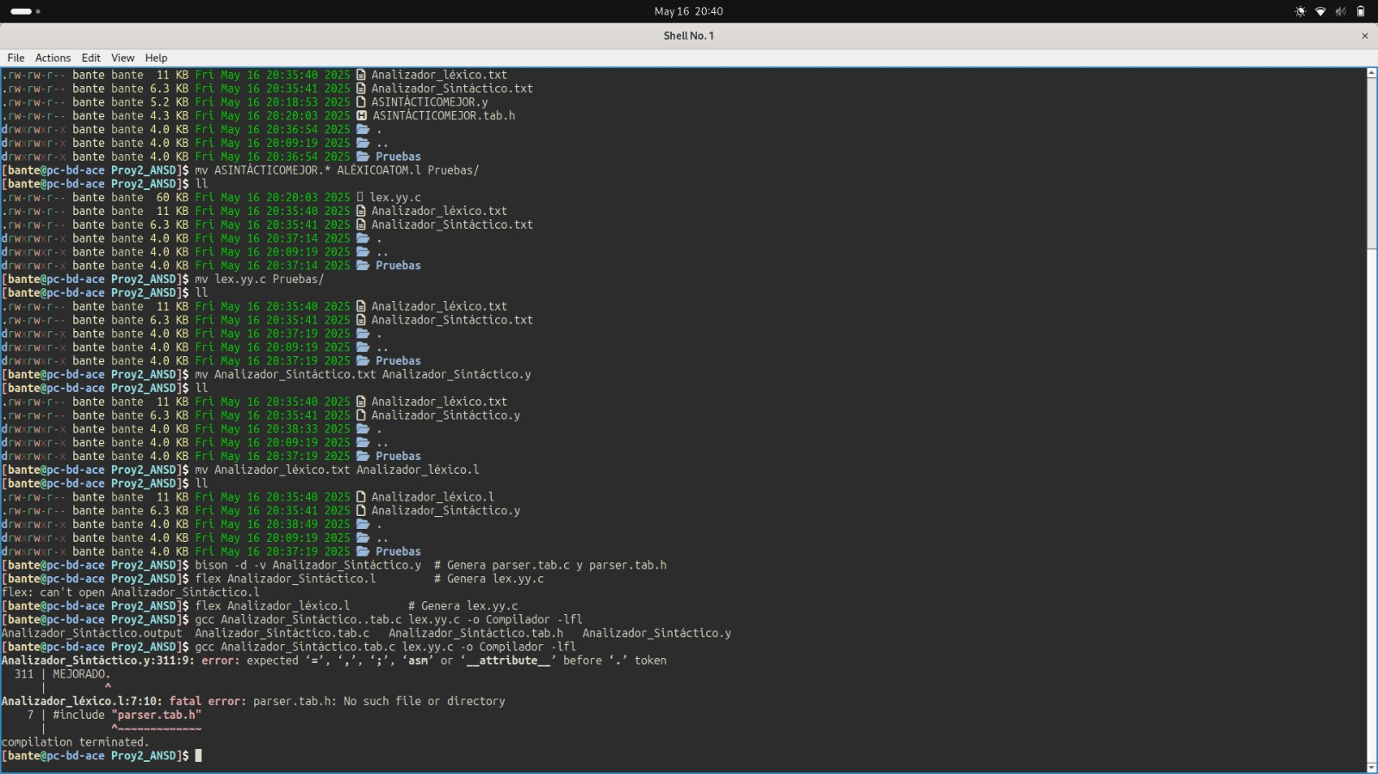

Figura 1: Prueba de ejecución 1
- La manera en que se utiliza el software es mediante las instrucciones siguiente: primero, para garantizar y revisar que nuestro código es correcto del analizador sintáctico, se utiliza la instrucción “bison -d -v parser.y" la cual genera parser.tab.c y parser.tab.h, posterior a ello, se ingresa la instrucción flex lexer.l para garantizar que nuestro código del analizador léxico es funcional generando lex.yy.c, por último, si los anteriores pasos fueron exitosos, ingresamos la instrucción gcc parser.tab.c lex.yy.c -o compilador -lfl la cual nos garantiza que nuestros archivos fueron compilados correctamente y se genera un ejecutable llamado compilador.
- Se realizaron algunas pruebas de software y se pudo apreciar la implementación que se realizó, mediante un archivo de prueba, con la instrucción “./compilador archivoprueba.txt”, el cual nos arroja el funcionamiento de nuestro proyecto implementado.

- 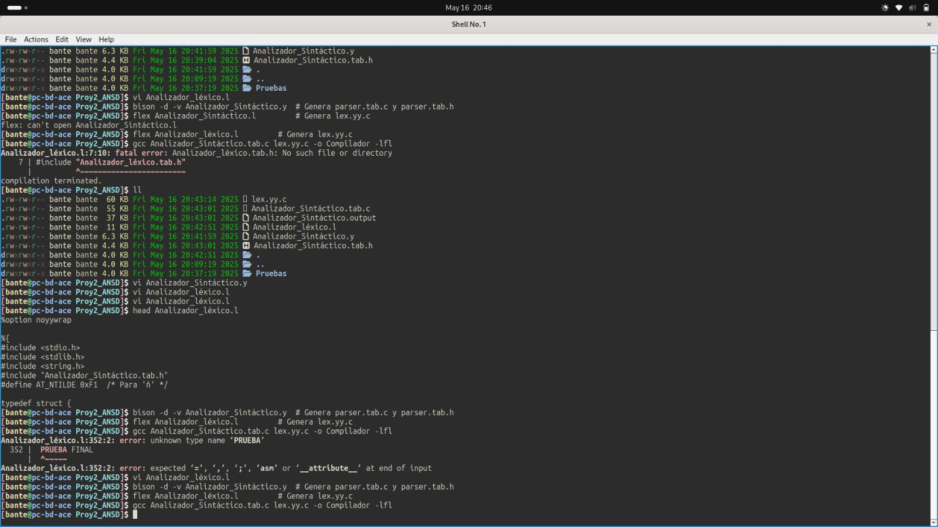

Figura 2: Prueba de ejecución 2
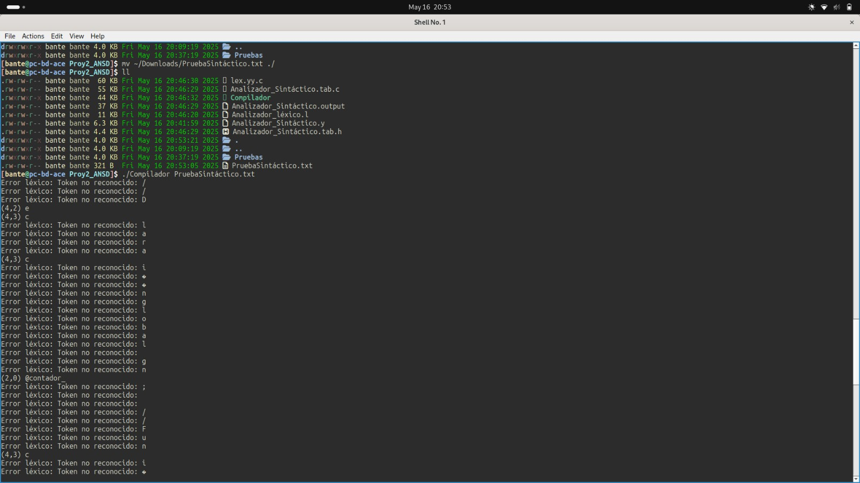

Figura 3: Compilaci´on del analizador Tools, 2nd ed. Boston, MA, USA: Pearson, 2006.

34

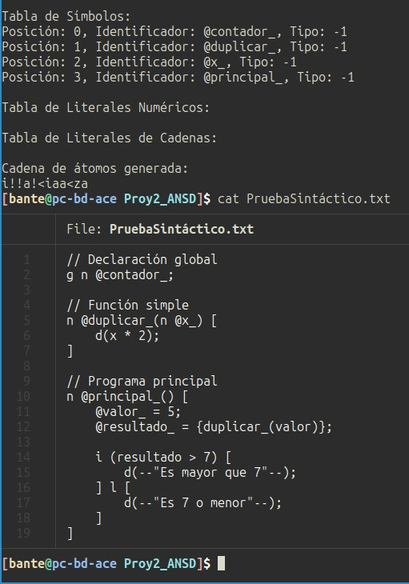

Figura 4: Prueba Final Analizador

35

Conclusiones:

Arellanes Conde Esteban:

Durante este proyecto, se logró la correcta implementación e integración del analizador léxico (ALÉXICOATOM.l) y el analizador sintáctico (ASINTÁCTICOMEJOR.y) utilizando las herramientas Flex y Bison. Se garantizó que los tokens léxicos reconocidos por el escáner fueran coherentes con las reglas gramaticales definidas por el parser, permitiendo así una comunicación fluida entre ambas fases del compilador.

Además, se preservó la funcionalidad previamente establecida en Prueba3.l sin necesidad de modificarla, adaptando el nuevo lexer y parser para mantener la semántica esperada. Esto demuestra un entendimiento sólido del flujo entre el análisis léxico y sintáctico, así como la capacidad de adaptar un proyecto a nuevas estructuras sin comprometer su integridad funcional.

Méndez Galicia Axel Gael:

La implementación de este proyecto resultó ser un gran reto, tanto a nivel técnico como conceptual. Integrar correctamente el analizador léxico y el analizador sintáctico fue una tarea compleja, especialmente al adaptar el código generado por Flex para que fuera totalmente compatible con Bison. Además, uno de los mayores desafíos fue encontrar y definir correctamente los conjuntos de selección, ya que esto es fundamental para que el parser funcione adecuadamente sin ambigüedades.

Aunque el proyecto no se realizó de la manera más óptima y es posible que no cumpla al 100% con todos los requerimientos, se hizo un esfuerzo considerable por entender y aplicar cada uno de los conceptos involucrados. A pesar de las dificultades, se logró avanzar en la comprensión de cómo funciona el proceso de análisis léxico y sintáctico, lo cual representa un aprendizaje valioso para futuros proyectos.

Referencias:

Bibliografía

[ 1. ] KOZEN, Dexter, Automata and Computability, New York, Springer, 1997

[ 2. ] RICH, Elaine, Automata, Computability and Complexity: Theory and Applications, Pearson Education, 2007

[ 3. ] HOPCROFT, J. E., MOTWANI, R., ULLMAN, J. D. Introducción a la teoría de aut´omatas, lenguajes y computación 3a. edición, Madrid, Pearson Educacion, 2007

[ 4. ] CASES MUNOZ, Rafael, M ARQUEZ VILLODRE, Lluís Lenguajes, gramáticas y aut´omatas,

México, Alfaomega, 2002

[ 5. ] A. V. Aho, M. S. Lam, R. Sethi, and J. D. Ullman, Compilers: Principles, Techniques, and 33

